Информация для родителей
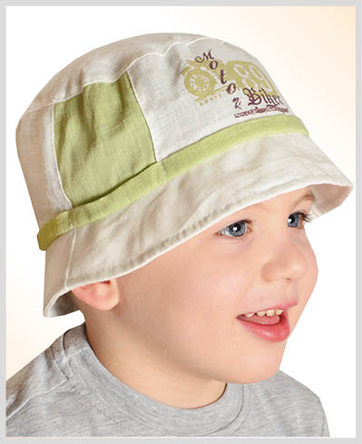
Летние головные уборы для детей: основные правила.
Правильно подобранная одежда ребенка – залог его полноценного развития и крепкого здоровья. Неудивительно, что вопросом правильного подбора вещей для любимого чада заботливые родители начинают заниматься еще до рождения ребеночка. Один из важнейших предметов детского гардероба это головные уборы. Детский организм более восприимчив к холоду и перепадам температур, поэтому зимние шапочки должны быть максимально теплыми, способными уберечь головку малыша от любых морозов.
Что же касается шапочек на теплое время года, то здесь у многих возникают сомнения. Нужны ли они вообще летом? И, если да, то какие? Практически каждый интернет магазин детской одежды дает возможность приобрести шапочки любых цветов и материалов, однако, прежде чем покупать что-либо, нужно принципиально определиться с необходимостью покупки.
Когда уличная температура составляет 23 градуса и меньше, то головку малыша обязательно нужно прикрыть головным убором. Во время штиля вполне можно обойтись тоненьким чепчиком. Если же чувствуется ветер, не лишним будет надеть легкую трикотажную шапочку. В том случае, если температура поднимается выше 23 градусов, родителям нужно полагаться на свои ощущения. В солнечный спокойный день можно обойтись и без головного убора, а вот в ветреную погоду обязательно следует прикрыть ушки. Когда температура поднимается выше 26 градусов, головные уборы для детей нужны лишь в случае попадания прямых солнечных лучей. Это может быть косыночка, панамка, чепчик или шляпка – любой головной убор, способный защитить ваше чадо от теплового удара. Однако помните, что у маленьких детей кровоснабжение происходит гораздо интенсивнее, чем у взрослого человека, соответственно и потеет ребенок больше. А это означает, что от чрезмерно теплого головного убора будет больше вреда, чем пользы. Шапочка должна быть натуральной и легкой и обязательно пропускать воздух. В том случае, если ребенок спрятан под крышей коляски, без чепчика и панамки можно и вовсе обойтись.
Однако, даже когда на улице жарко и безветренно, берите с собой легкую шапочку. Неизвестно, какие сюрпризы может преподнести погода. И малышу уж точно незачем от этого страдать. Кстати, о состоянии и самочувствии малыша можно узнать по его затылку. Слишком горячий или холодный затылок сигнализирует о том, что ребенка нужно раздеть или, наоборот, сильнее укутать.
Будьте внимательны к своим детям. Помните, им точно так же, как и взрослым людям бывает жарко и не комфортно. Лучше пускай ребеночек чувствует легкую прохладу, чем он будет постоянно потеть. Это укрепит его иммунитет и поспособствует быстрому росту.

